第七章 Django初体验
本节所讲内容：
  - django介绍
  - django安装
  - django学习需要掌握的知识
  - 开始django项目-it’s worked
7.5 用django向世界打招呼
7.6 django的MVC

7.1 django介绍
首先要和大家说的是，大家接下来要学习的是python的web开发，django是python的一个web开发框架。
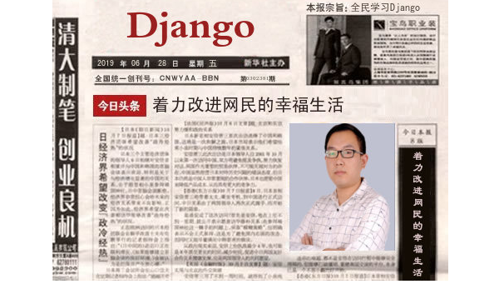
那首先我们来研究一下什么是web,通俗的来说就是网站开发，网站开发被我们分为：
前端，HTML开发
后端，python数据库和业务逻辑开发
运维，网站服务器和域名备份开发优化
三部分
而我们学习django大家要掌握的是第一第二阶段，第三阶段我们浅尝辄止
让我们来看看django的历史：
Django 是从真实世界的应用中成长起来的，它是由 堪萨斯（Kansas）州 Lawrence 城中的一个 网络开发小组编写的。 它诞生于 2003 年秋天，那时 Lawrence Journal-World 报纸的 程序员 Adrian Holovaty 和 Simon Willison 开始用 Python 来编写程序。
当时他们的 World Online 小组制作并维护当地的几个新闻站点, 并在以新闻界特有的快节奏开发环境中逐渐发展。 这些站点包括有 LJWorld.com、Lawrence.com 和 KUsports.com， 记者（或管理层） 要求增加的特征或整个程序都能在计划时间内快速的被建立，这些时间通常只有几天 或几个小时。 因此，Adrian 和 Simon 开发了一种节省时间的网络程序开发框架， 这是在截止时间前能完成程序的唯一途径。

7.2 django安装
Django 是python最火的web框架之一，所以我们可以用最简单的方法进行安装
安装方法：pip install django==2.1.7
pip安装，为了我们代码的一致性，我们统一使用django2.1.7版本进行学习
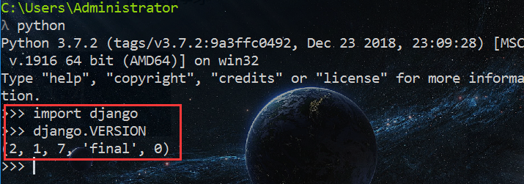
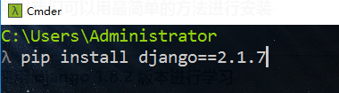
或许你在别处看到要安装
Apache
Nginx
Mysql
但是我们在需要的时候安装，现在的我们有django就可以了，轻装上阵，奋勇向前

7.3 django学习需要掌握的知识
马上要开始django开发了，是不是有点激动了呢，但是准备工作还是要有的,跟着这本教程学习的同学们，至少需要大家具备以下技能：
- 基本的linux操作能力（基础命令）
- 扎实的python基础（从python数据类型到python面向对象完全ok）
- 扎实的前端基础（HTML，css，js）

7.4 开始django项目-it’s worked
OK，完成了上面的准备，我们开始django的开发，django是python最火的框架，他拥有其他框架不具备的强大的自带功能，比如创建项目。
我们创建django项目首先需要确定我们的django-admin是不是在环境变量里面，如果不在，请将你的python的scripts目录添加到path环境变量当中，然后再开始
环境变量配置：
- 找到django-admin.exe的目录，也是python目录下的scripts目录
（scripts当中存放的是当前python所有模块的可执行文件，其实我们在安装完python之后就应该把这个目录添加到环境变量里面）
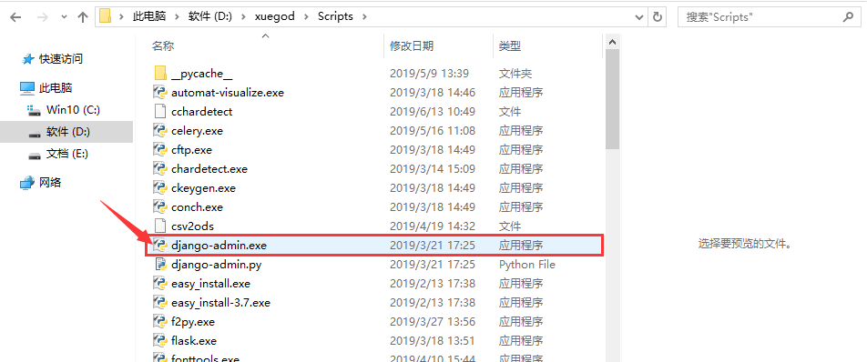
OK搞定一切，然后，我们打开命令行，切入到我们的项目路径下，执行我们创建项目的命令
Django-admin startproject OurBlog （OurBlog是我们的举例项目）
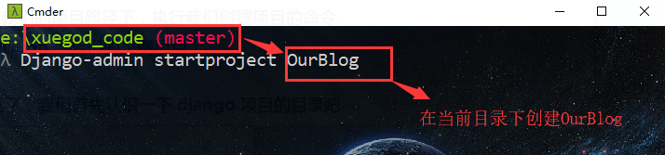
那么这样，一个最简单的django项目已经创建了，我们首先认识一下django项目的目录吧
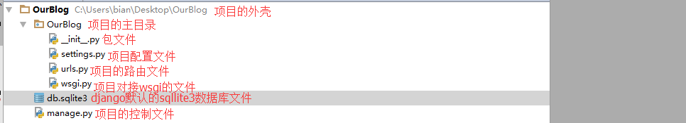
我们启动项目来看看，或许你在之后的学习过程当中会遇到一个很好用的python 编辑器，pycharm，但是今天我们用命令来启动项目。
启动项目的命令
1、我们需要切换到项目目录下面
python manage.py runserver
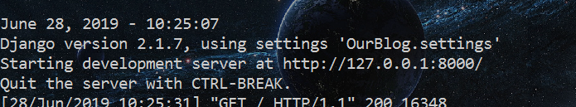
随后在本地浏览器中输入127.0.0.1:8000，这样我们就把我们的项目启动起来了，如下图所示：
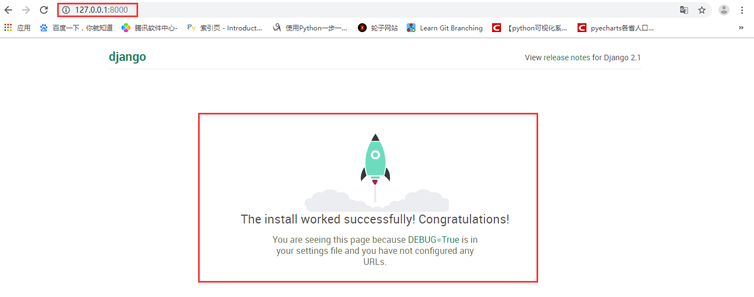
Django默认的页面出来了，是不是很漂亮
但是大家这个时候要注意这样的一段话
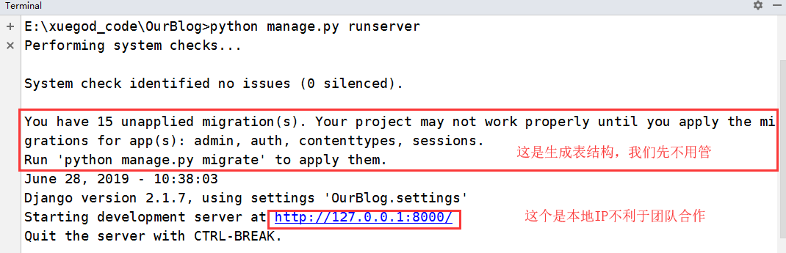
这里告诉我们我们的服务启动了，但是服务器只监听我们本地ip的8000端口，这个很显然不符合我们的需求，加入我们办公室的同事一起协作呢？我们现在启用命令采用的是django默认的参数，其实我们自己也是可以定义的：
python manage.py runserver 0.0.0.0:8000
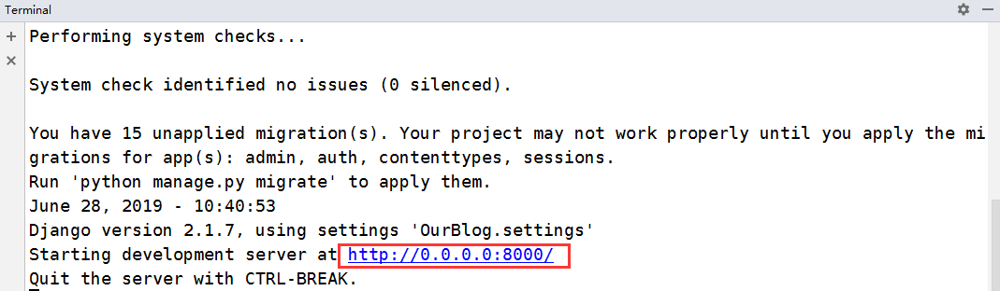
这样我们同一局域网的小伙伴就可以互相访问了，当然端口也是可以变得

7.5 用django向世界打招呼
刚刚，我们启动了django的项目，并且认识了django的目录，那么我们现在想世界打个招呼
首先我们创建一个叫做views的脚本作为我们的视图文件，然后在里面编写我们的视图函数
创建views
[OurBlog/OurBlog/]
插入views.py 文件
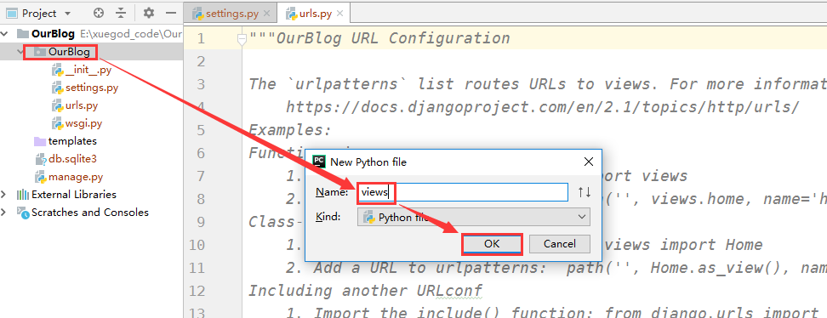
进行视图函数的编写
[OurBlog/OurBlog/views.py]
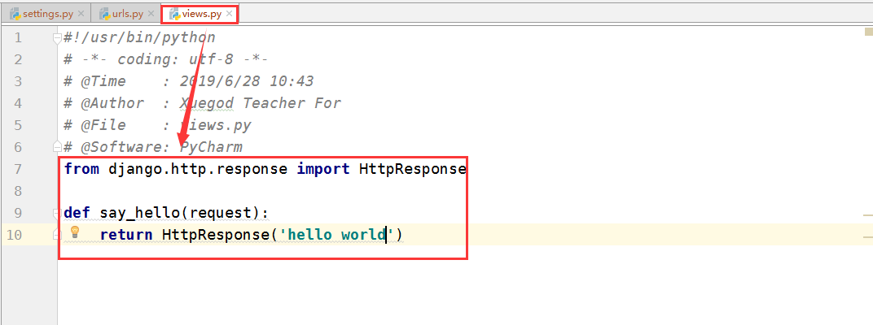
定义好视图函数，那么让我们来告诉浏览器，这么来请求到我们的视图
修改：D:xuegod_code\3-8\OurBlog\urls.py
在第21行插入一下内容：
url(r'^say_hello/', say_hello),
如下图：
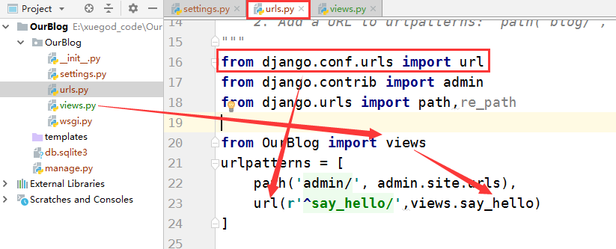
然后我们启动项目来测试一下
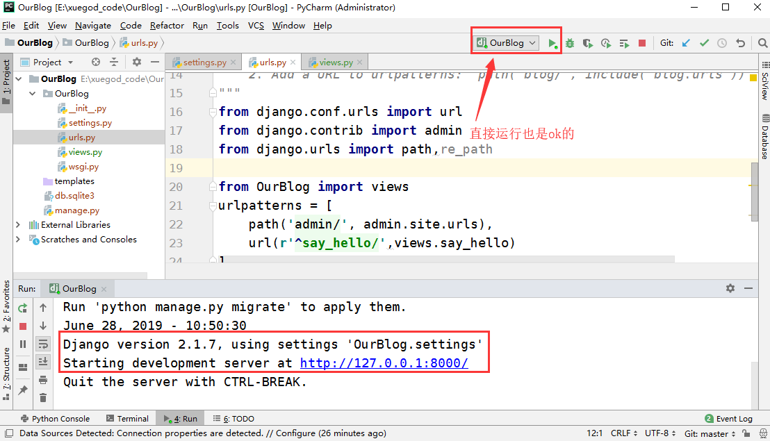
Pycharm自动识别django项目，我们直接可以启动
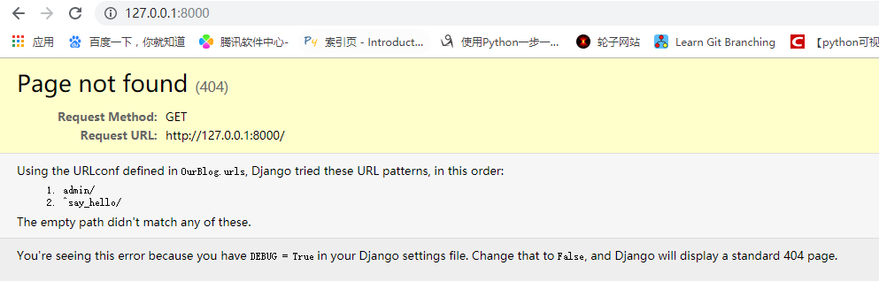
假如说我们在urls里面有了自己的配置，那么我们直接访问域名刚才那个蓝色的漂亮页面就不存在了
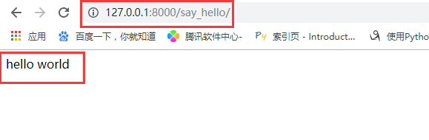
看，效果出来了，大家看一个完美的页面，那么我们现在来研究一下到底发生了什么事儿
首先我们请求浏览器，告诉服务器我们要访问say_hello,django会将say_hello自动和我们url的第一个参数进行正则匹配（在这里就要求你有一个好的python基础了，如果正则学习的一般你就有苦头吃了），如果匹配成功
停止匹配
调用匹配正则后面对应的函数
到目前为止，我们成功的用django向世界大了一个招呼，hello world
或许这个时候，有的同学还是安耐不住自己激动的心，那么我们接着看一个动态匹配的例子
我们在学习正则的时候，曾经学习过一个叫做匹配组的东东，那个在我们的django的url当中，匹配组有着不一样的含义，他可以将匹配到的字符传递给views当中的视图函数，担任，视图函数要准备参数来接收他，而这样的写法通常用于分页，和各种条件查询。我们看例子
视图脚本：
[OurBlog/OurBlog/views.py]
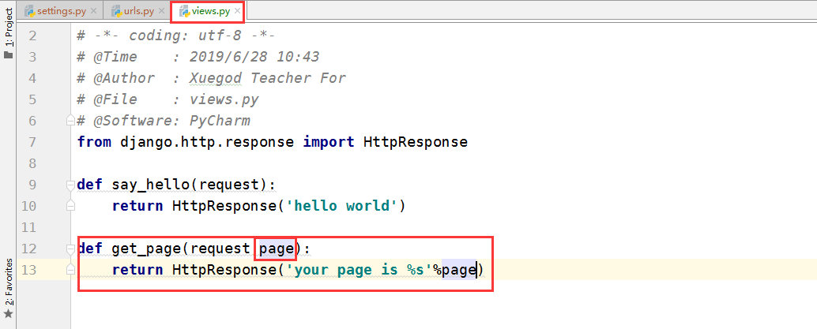
路由脚本：
修改：D:xuegod_code\3-8\OurBlog\urls.py
在第22行插入一下内容：
url(r'get_page/(\d+)', get_page),
如下图：
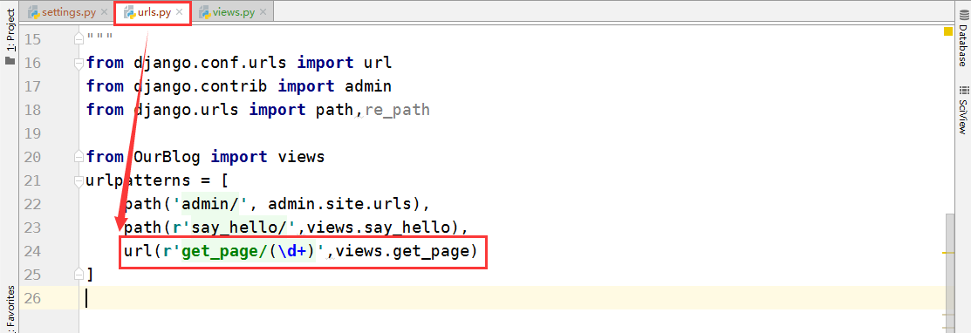
查看效果：
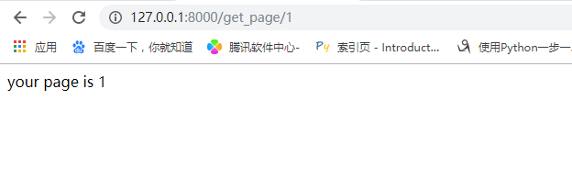

7.6 django的MVC
首先说说Web服务器开发领域里著名的MVC模式，所谓MVC就是把Web应用分为模型(M)，控制器(C)和视图(V)三层，他们之间以一种插件式的、松耦合的方式连接在一起，模型负责业务对象与数据库的映射(ORM)，视图负责与用户的交互(页面)，控制器接受用户的输入调用模型和视图完成用户的请求，
而在我们今天学习的过程当中，我们只涉及到了
v 视图 views.py
c 控制 urls.py
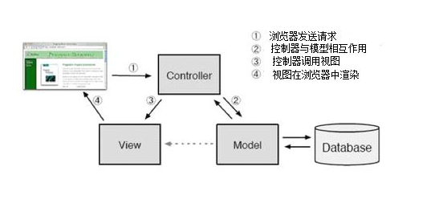
总结：
  - django介绍
  - django安装
  - django学习需要掌握的知识
  - 开始django项目-it’s worked
7.5 用django向世界打招呼
7.6 django的MVC
练习作业：
1.搭建django环境，并且写个函数在前端响应出JsonResponse(),响应出一个字典的格式数据。

